Конспект непосредственно образовательной деятельности для детей подготовительной группы
Тема: «Как сохранить зрение»
З а д а ч и: учить выполнять простейшие упражнения для глаз. Учить детей беречь и охранять свое зрение. Воспитывать у детей желание и потребность в ежедневной гимнастике для глаз.
Ход занятия:
- Ученые считают, что большинство сведений из окружающего
мира человек получает с помощью зрения. Но, к сожалению, часто
мы и не думаем о глазах, не заботимся о зрении. Есть, например,
дети, которые часами без устали смотрят телепередачи. Конечно,
смотреть передачи интересно: получаешь удовольствие от хорошего
кинофильма или сказки. Но тот, кто смотрит подряд все передачи, не
успевает сделать важные дела, у него нет времени погулять на све-
жем воздухе, заняться физкультурой, нет времени почитать, помочь
маме по дому.
Чтобы сохранить зрение, надо выполнять следующие рекомендации.
- Будьте усидчивыми. Занимайтесь с перерывом. Самый луч-
ший отдых после зрительной работы - активный, в движении. Поси-
дел час за рисованием или чтением - разомнись, посмотри вдаль.
Так лучше отдыхают глаза. Даже на заводе люди отрываются от ра-
боты, чтобы сделать гимнастику.
2.Будьте старательными. Не сгибайтесь от долгого сидения
даже над интересной книгой. Горбишься, голову вешаешь - плохое дело! И зрение испортишь, и никогда не будешь стройным и подтянутым. Постарайтесь выработать у себя добрую привычку сидеть прямо.
- Не рисуйте и не читайте книгу лежа. Не считайте, что сочета-
ешь приятное с полезным. При этом условии трудно выдержать не
обходимое расстояние и удержать книгу или рисунок в правильном
положении.
- Любовь к книге - сильная страсть. И нередко она вытесняет
все другие увлечения, в частности занятия физкультурой и спортом.
Чтение сопровождается большим напряжением зрения. Постоянные
нагрузки на глаза, плохая физическая подготовка, частые болезни
ухудшают зрение. Особенно полезен для зрения свежий воздух. Про
гулки, ходьба на лыжах, коньки, игры в мяч способствуют лучшему
кровоснабжению глаз и постоянному притоку к ним крови, обога-
щенной кислородом.
А теперь общие правила для всех.
Не превращайте городской транспорт в городскую библиотеку. Всему свое место.
Чаще мойте окна. Окно - это источник света. Чем чище оно вымыто, тем меньше устают глаза.
Не увлекайтесь передачами по телевизору. Оставьте время на встречу с друзьями, игры на свежем воздухе. Большую роль в сохранении зрения играет правильный режим дня.
Источник света при работе должен находиться слева от вас (разумеется, если вы не левша. В таком случае он должен располагаться справа). Тогда тень от пишущей руки не будет помехой для I глаз.
Побольше ешьте морковки. Большую роль в сохранении зрения играют регулярное и полноценное питание, витамины.
Правила просты. И если следовать им, зрение можно сохранить на долгие годы.
Плохое зрение можно сравнить разве что со стеной: чем хуже оно, тем выше стена, отделяющая человека от окружающего мира. Тому, кто с раннего детства бережет свое зрение, такие последствия не грозят.
Чтобы сохранить хорошее зрение, всем детям советую делать для глаз гимнастику.
1. Упражнение для укрепления мышц век, улучшения кровооб-
ращения и расслабления мышц глаз. Выполняется сидя. Крепко зажмурить глаза на 3-5 с, затем открыть на такое же время. Повторить 6-8 раз
2. Упражнение для снижения утомления при длительной работе на близком расстоянии (чтении, письме). Выполняется стоя.
Смотреть перед собой 2-3 с, затем, держа перед глазами на расстоянии 25-30 см указательный палец правой руки, смотреть на его конец 3— 4 с. Опустить руку. Повторить 10—12 раз.
3. Упражнение, укрепляющее мышцы глаз. Выполняется стоя: держать указательный палец правой руки на расстоянии 25-30 см от глаз; смотреть на конец пальца 3-5 с, прикрыв левой ладонью левый глаз на 3-5 с. Повторить упражнение с левой рукой и правым глазом.
На занятиях по математике, развитию речи, изодеятельности можно сделать простое упражнение: быстро поморгать 20-30 с. Затем закрыть глаза и посидеть минутку, откинувшись на спинку стула.
Итог занятия:
- Что вы узнали нового? Какие упражнения помогают сохранить зрение?

МАДОУ «Детский сад комбинированного вида № 58»
685030 Магадан Гагарина 50А, 65 03 88, 65 02 90, 64 50 46



Декада профилактики близорукости

Воспитатель Беляева Н.М.
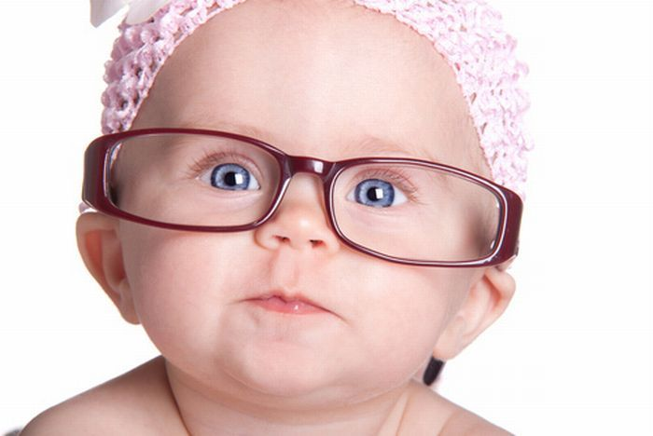

г.Магадан
Ноябрь 2020

